SISTEMAS INDIRECTOS DE REFRIGERACIÓN
Este artículo está enfocado en el aporte que pueden hacer los sistemas indirectos de refrigeración en la protección del medio ambiente.

Si bien los sistemas indirectos de refrigeración no son nuevos porque se emplean desde la época en que se empezó a fabricar “hielo artificial”, en la actualidad han encontrado una notable expansión por dos razones principales:
1.-La preocupación mundial por los nocivos efectos sobre la atmósfera terrestre que producen los refrigerantes sintéticos como los Cloro Fluoro Carbonados (CFC), los Hidro Cloro Fluoro Carbonados (HCFC) y los Hidro Fluoro Carbonados (HFC).

2.-El aumento del consumo de energía, paralelo al aumento de su costo.

La primera razón está propiciando el uso de refrigerantes naturales como el amoníaco (NH3), dióxido de carbono(CO2), hidrocarburos HC (Propano, Isobutano y otros), algunos nuevos refrigerantes sintéticos como Hidro Fluoro Olefinas (HFO), así como mezclas de HFO con HFC, de HFO con HC.

Toda ésta regulación de eliminación de refrigerantes nocivos está contemplada en los denominados Protocolo de Montreal y sus enmiendas (la última en Kigali-Ruanda del 2016) y el Protocolo de Kioto con sus enmiendas (la última COP21 en París-Francia del 2015) para eliminar aquellos refrigerantes que deterioren la capa de ozono y que produzcan calentamiento global o “efecto invernadero” respectivamente.

La segunda razón está propiciando el empleo de máquinas frigoríficas más eficientes, para gastar menos energía consiguiendo igual o mayor efecto refrigerante, lo cual es un reto para los fabricantes de equipos de refrigeración y de aire acondicionado.
Pero también está propiciando el uso de refrigerantes secundarios líquidos porque la energía que se gasta en bombear un líquido es muchísimo menor que la que se gasta en un compresor que comprime refrigerante en un equipo frigorífico. Si se combina un equipo frigorífico eficiente para enfriar un fluido secundario el efecto positivo resultante es mayor.

Sistemas directos e indirectos de refrigeración
Sistemas directos: son aquellos que enfrían o congelan una sustancia por la “evaporación” del fluido refrigerante que circula en circuito cerrado por un equipo de refrigeración, generalmente del tipo por compresión de vapor. En el esquema que sigue, el refrigerante que circula por dentro del serpentín de tubos conectados a una unidad de condensación enfría en forma directa al líquido contenido en el recipiente aislado.

Figura 1.
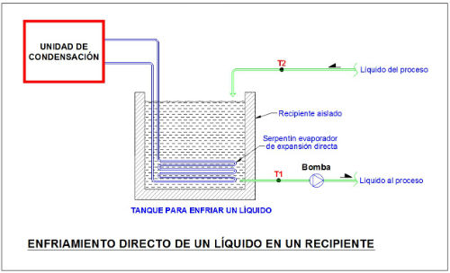

Sistemas indirectos:
Son aquellos que enfrían o congelan una sustancia por influencia de un fluido que previamente ha sido enfriado por el refrigerante que se “evapora” generalmente en un sistema de refrigeración por compresión de vapor. En el esquema que sigue, el refrigerante que circula por el serpentín de tubos conectados a la unidad de condensación enfría en forma directa al agua o al glicol contenido en el recipiente aislado N° 1 y éste fluido enfría en forma indirecta al líquido contenido en el recipiente aislado N° 2 circulando por otro serpentín.
Figura 2.
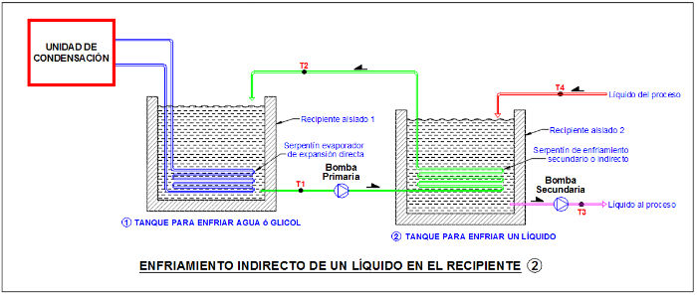
El sistema de refrigeración indirecto se emplea mucho en plantas de enfriamiento de leche, en las embarcaciones pesqueras que usan agua de mar recirculada (RSW), en la fabricación de hielo en bloques o barras, en pistas de patinaje sobre hielo, en acondicionamiento de aire usando enfriadores de agua o “chillers”. Ahora se le está dando más importancia, empleándose cada vez más en plantas agroindustriales y sobretodo en los supermercados. El sistema de refrigeración indirecto emplea a los que denominamos “Refrigerantes Secundarios”, de los cuales vamos a enumerar los más importantes y explicar algo de ellos.

Principales refrigerantes secundarios que se utilizan

A. Agua: Se emplea bastante porque tiene alto calor específico, buena conductividad térmica, no es tóxico, no daña al medio ambiente, se dispone en abundancia (pero depende de la zona), es relativamente barata. Sus inconvenientes: debe ser lo más blanda posible (hay que tratarla si tiene muchas sales de magnesio y calcio), libre de arena y otros sólidos (hay que filtrarla) pero el mayor de todos es que debe ser usada en aplicaciones encima de 0°C porque se congela.

B. Salmueras: Se emplean en muchas aplicaciones donde se debe tener líquido a temperaturas por debajo de 0°C. Son mezclas de agua con sal diluida uniformemente en toda la masa líquida.

Se usa la mezcla de agua con Cloruro de Sodio ( NaCl ) que es la sal común, denominándose a la mezcla Salmuera de Cloruro de Sodio, que no es tóxica. Cuánto más sal se agrega al agua, la mezcla o solución va disminuyendo su punto de congelación, llegándose hasta la concentración máxima donde se alcanza la menor temperatura posible o punto eutéctico y a la concentración se le llama concentración eutéctica ( -21.1°C con 23% en peso de sal ). Se caracteriza porque si se agrega más sal a la solución, la temperatura de congelación empieza nuevamente a subir. Tiene el inconveniente de que es corrosiva por lo que deben aplicarse sustancias neutralizadoras para evitar ese efecto.
Se muestra gráficamente el comportamiento de la Salmuera de Cloruro de Sodio:
Figura 3.
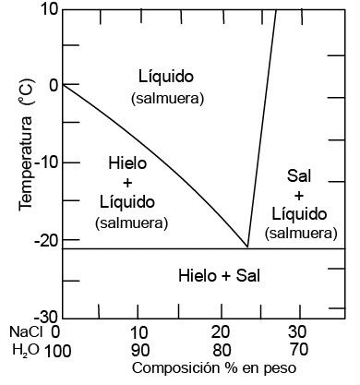
Se usa la mezcla de agua con Cloruro de Calcio (CaCl2 ) que es una sal granulada, higroscópica y amarga, denominándose a la mezcla Salmuera de Cloruro de Calcio. Similarmente, cuanto más sal se agrega al agua, va disminuyendo su punto de congelación, llegándose hasta el punto eutéctico siendo la concentración máxima la concentración eutéctica (-55°C con 30% en peso de sal). Igualmente que si se agrega más sal, la temperatura de congelación empieza nuevamente a subir, teniendo un comportamiento similar al gráfico anterior de la Salmuera de Cloruro de Sodio pero se logran menores temperaturas. También es corrosiva por lo que deben aplicarse sustancias neutralizadoras para evitar ese efecto.

C. Glicoles: Rara vez se usan puros, lo normal es mezclarlos con agua. Son alcoholes divalentes porque tienen dos grupos de oxidrilos en sus moléculas y son de sabor algo dulce. Al mezclarse con agua se vuelven corrosivos por ello se comercializan con inhibidores incorporados.

Existe el Etilenglicol o glicol etilénico, que es tóxico por ingestión y por inhalación y por ello en las aplicaciones alimentarias está prohibido, usándose mucho como anticongelante, por ejemplo, en radiadores de autos, camiones. En concentraciones hasta de 50% en peso se puede llegar a congelar productos a -35°C porque su punto eutéctico se alcanza a -67°C con concentración en peso de 70% .
Figura 4.
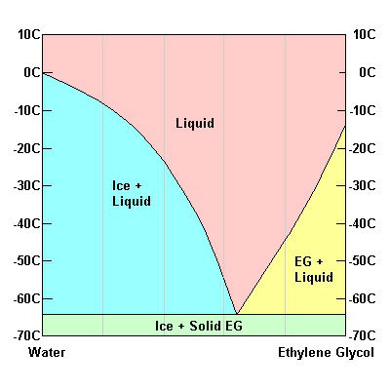
Se usa más el Propilenglicol o glicol propilénico, que es viscoso, biodegradable, poco tóxico por ingestión y por inhalación, por ello se usa en las aplicaciones alimentarias. En concentraciones hasta de 50% en peso se puede llegar a congelar productos a -35°C porque su comportamiento es parecido al etilenglicol.

D. Alcoholes: Son compuestos orgánicos crioscópicos ( bajan la temperatura de congelación del agua si se mezclan con ella), siendo los más conocidos el alcohol Metílico que es inflamable y tóxico que lo excluye de aplicaciones que tienen que ver con la alimentación, el alcohol Etílico que es incoloro y se mezcla con agua en cualquier proporción y como no es tóxico se puede aplicar a refrigeración de alimentos, es volátil y se congela a -114°C; la Glicerina que es un líquido viscoso, incoloro y dulce, se mezcla con agua en todas las proporciones, se congela a -40°C.

E. Dióxido de Carbono: Se viene empleando cada vez más en el sistema de Frío Alimentario de supermercados. Mostramos esquemáticamente el uso del CO2 como refrigerante secundario al ser “enfriado” previamente por otro refrigerante para poder ser bombeado como líquido y enfriar indirectamente una cámara frigorífica o vitrinas de conservación de alimentos. Es una aplicación donde lo que comúnmente llamamos evaporador es realmente un enfriador, porque no hay evaporación de refrigerante. Se usa en aplicaciones de media/alta temperatura.
Figura 5.

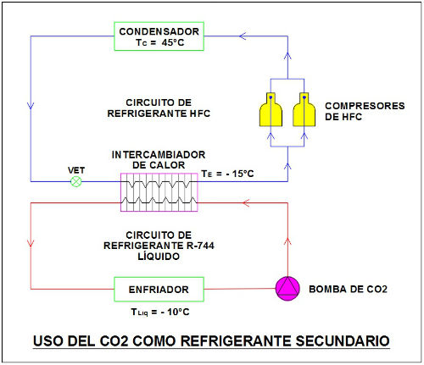

En la refrigeración en cascada también se puede considerar que se usa enfriamiento indirecto a pesar de que los 2 fluidos que se utilizan se evaporan. Se está empleando cada vez más en la refrigeración de Supermercados o sistemas de Frío Alimentario.

Como referencia mostramos esquemáticamente el uso del CO2 ( R-744 ) como refrigerante secundario “en cascada” con otro refrigerante HFC para cumplir un ciclo termodinámico subcrítico. En éste caso el evaporador de CO2 se usa para aplicaciones de media/baja temperatura.
Figura 6.
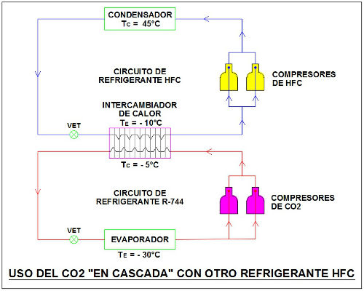

El amoníaco, que es un refrigerante que no daña a la capa de ozono ( ODP = 0 ), ni produce calentamiento global ( GWP = 0 ) y tiene además propiedades termodinámicas excelentes, no es un refrigerante aconsejable para uso en refrigeración directa de alimentos, por ello en la agroindustria y en Supermercados se está empezando a usar como Refrigerante Primario como reemplazo de un HFC para enfriar “en cascada” a un Refrigerante Secundario tal como el CO2 ( ODP = 0, GWP = 1 ) que enfríe a los productos alimenticios. Por seguridad, al amoníaco se lo confina en la sala de máquinas alejado del público y productos alimenticios.

Se muestra esquemáticamente el uso de éstos dos refrigerantes que no producen daño a la atmósfera terrestre, es decir, se aprovechan sus propiedades para producir refrigeración y a la vez proteger al medio ambiente.
Figura 7. 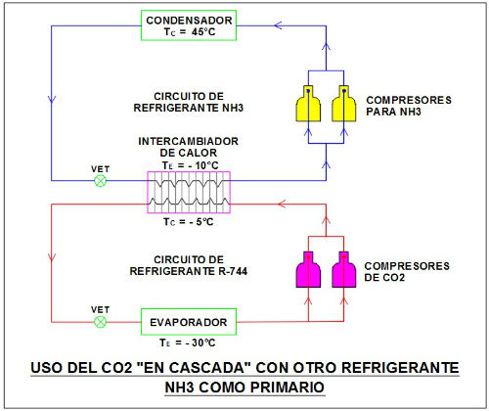

FUENTE:ACR latinoamerica.

